## 一、课题申报

注意：因系统是基于谷歌内核开发，如果大家在操作时，点击没有任何反应，请尽量使用谷歌浏览器、火狐浏览器，登录教务系统，网址https://jw.ustc.edu.cn/login(使用过程中如有问题请通过右上角“意见反馈”和研发人员沟通)

菜单位置:【毕业论文(设计)】—【课题申报】

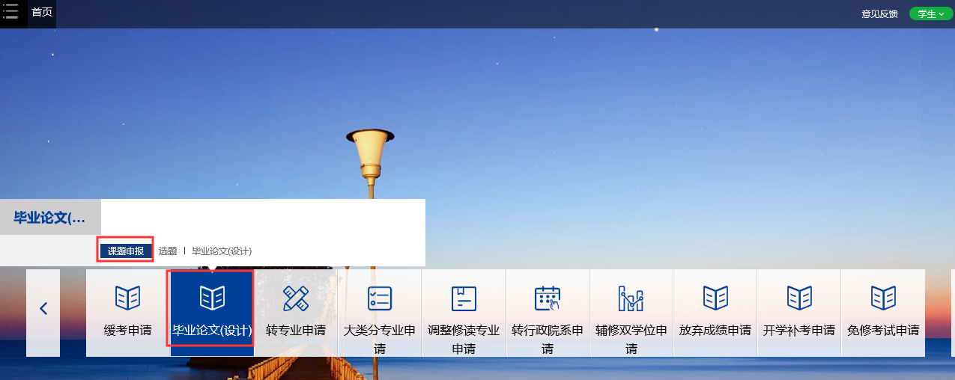

## 功能说明

1. 点击“课题申报”，页面展示如下：

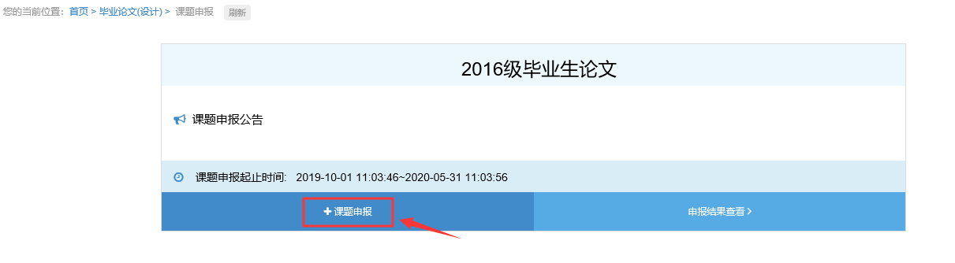

1. 点击“课题申报”按钮，界面跳转如下：

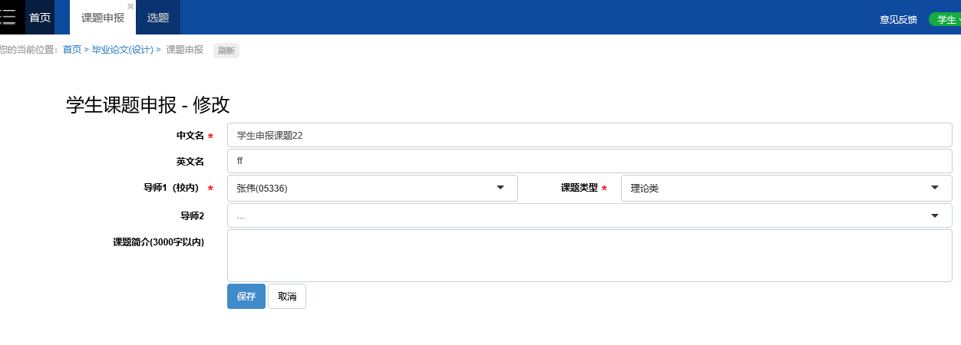

学生需要填报课题名称、课题英文名、课题类型、导师及课题简介等相关内容。

其中，导师1为校内导师，提供按姓名和工资号进行模糊查询。

导师2为非必填项。若导师2选择校外导师，则需填写校外导师姓名、职称、单位、是否中科院、联系方式、邮箱等信息。

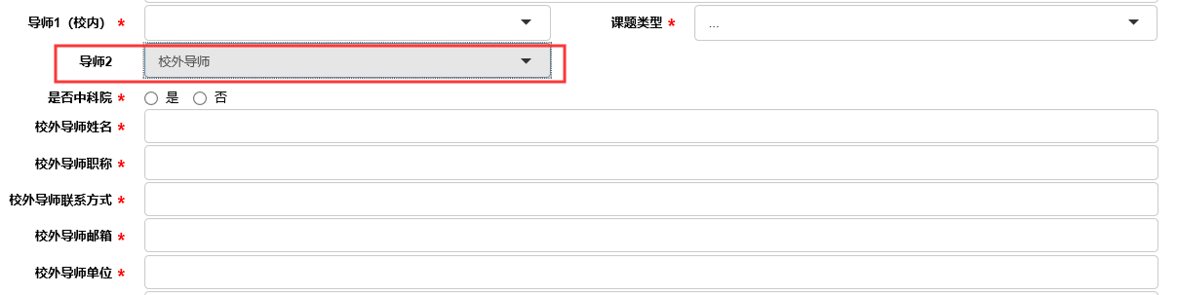

课题申报相关信息填写完成后，点击“保存”即成功申报课题。

学生提交课题后即会自动给导师发送短信和邮件提醒审核。

1. 点击“申报结果查看”按钮，可以查看已提交的课题。

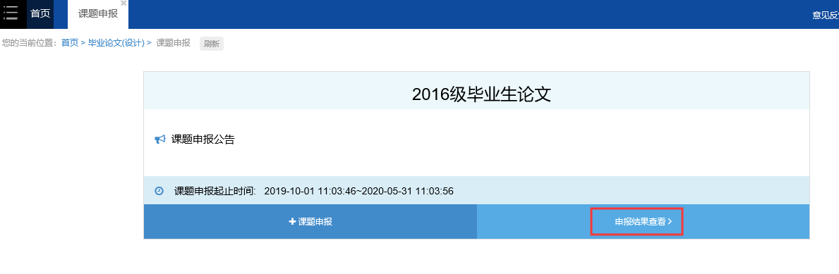

界面展示如下：

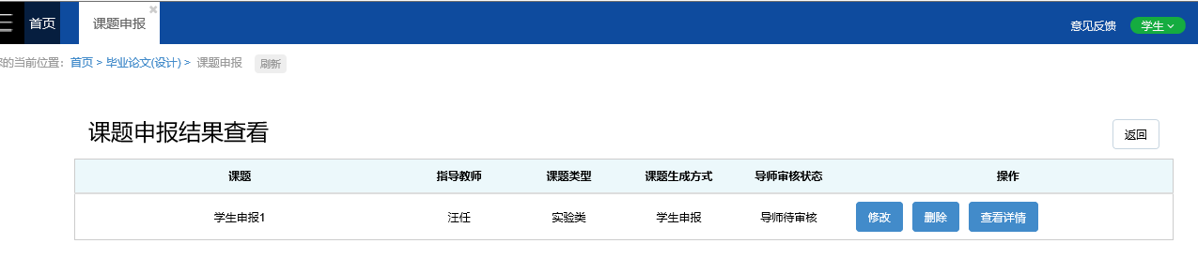

1. 点击“修改”按钮，即修改已申报的课题。若导师审核通过后不允许修改。
2. 点击“删除”按钮，可删除该条申报记录，删除后将会给导师自动发送短信提醒。
3. 点击“查看详情”按钮，可查看课题申报的详情。界面展示如下：

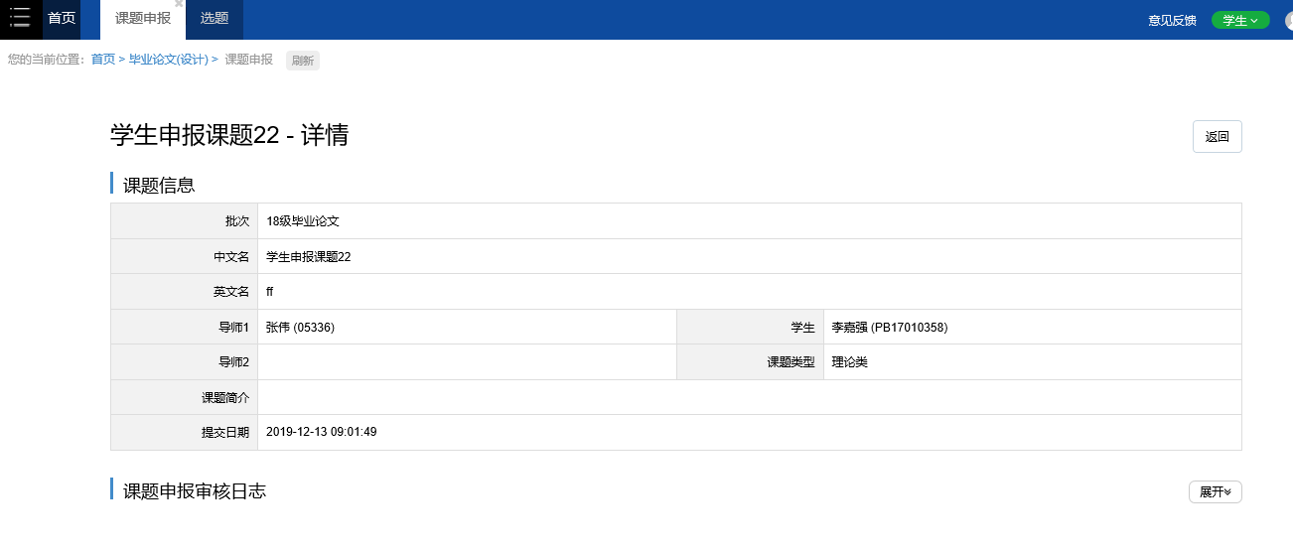

## 二、选题

菜单位置:【毕业论文(设计)】—【选题】

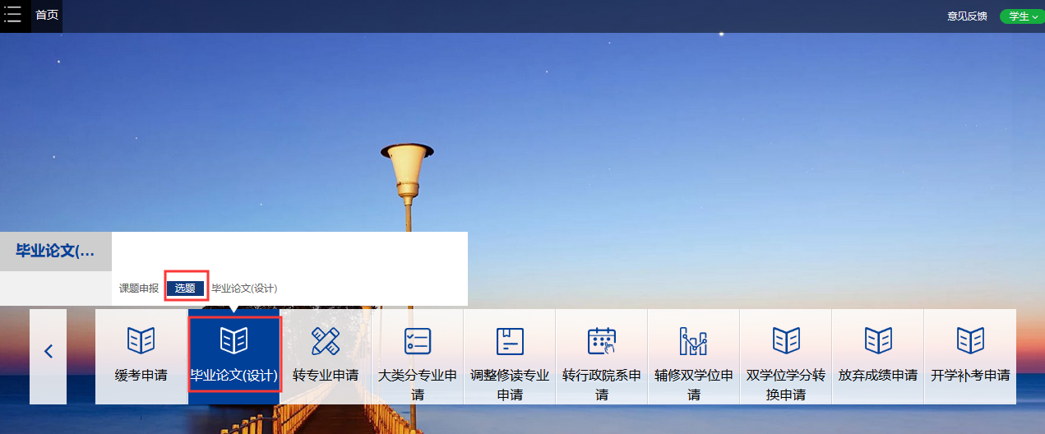

## 功能说明

1. 点击“选题”，页面展示如下：

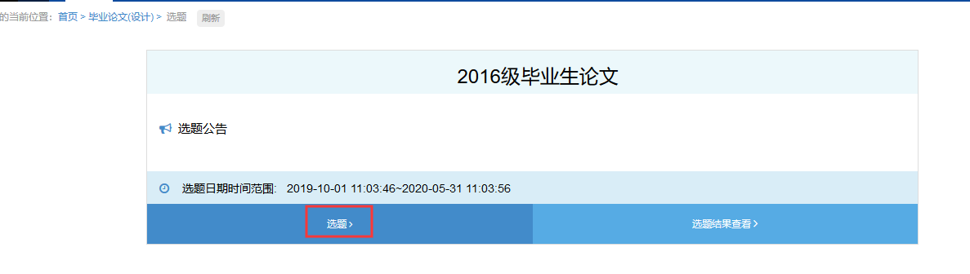

1. 点击“选题”按钮，界面跳转如下：

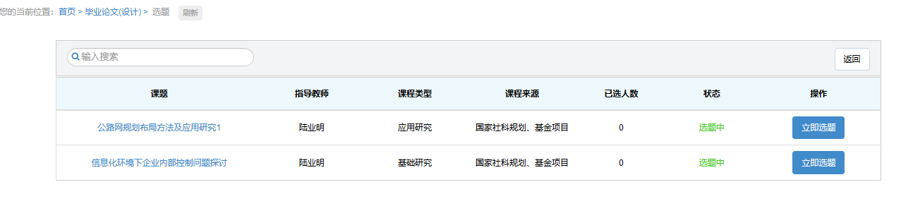

1. 提供模糊查询按钮
2. 点击“课题名称”，可查看课题的详细信息。界面展示如下：

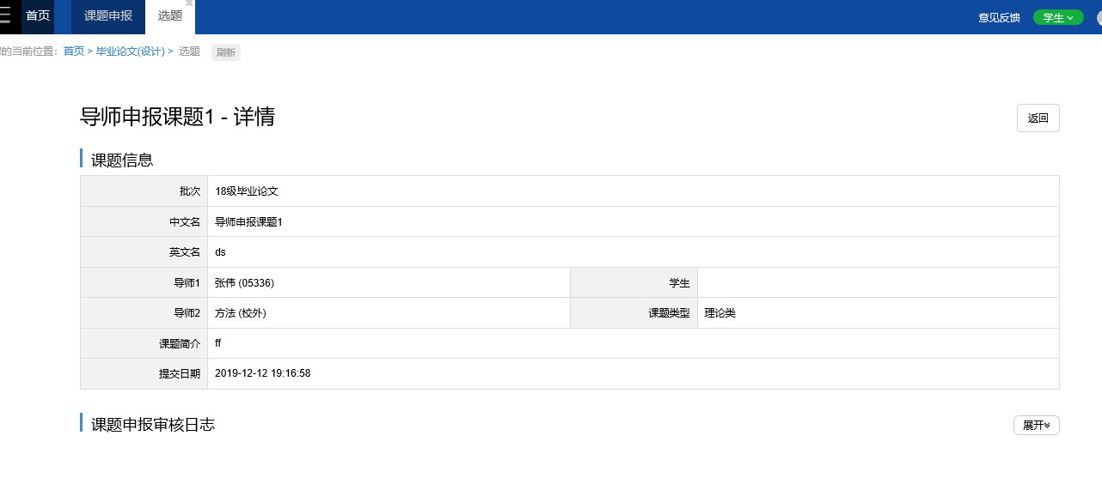

1. 点击“立即选题”按钮，可选中改课题。

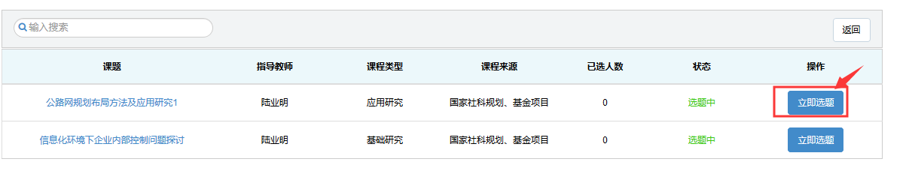

学生在选择课题后，待导师确认。

1. 点击“退选”按钮，可对已选课题取消选择。

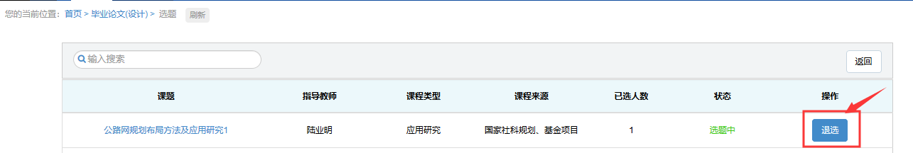

1. 点击“选题结果查看”按钮，可以查看已选课题。

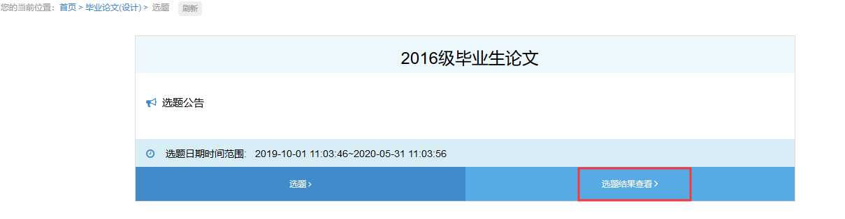

界面展示如下：

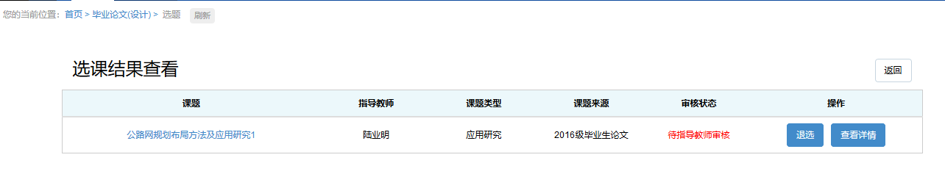

1. 点击“退选”按钮，可对已选课题取消选择。
2. 点击“查看详情”按钮，可查看课题详情。